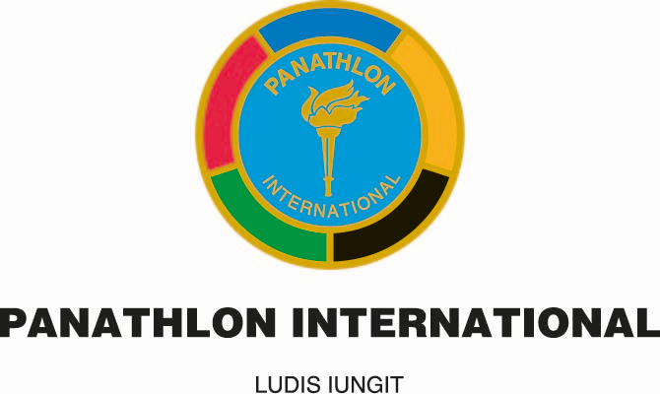



PROJEKT FÜR ZUSCHÜSSE FÜR DIE CLUBAKTIVITÄT 2021
Einzusenden an das Generalsekretariat von PI (info@panathlon.net und general.secretariat@panathlon.net ) bis zum 30.9.2021

Einreichungsdatum Panathlon Club

Zone

Distrikt

Antrag auf
Geldbeitrag Werbematerial

Datum Event Ort Dauer des Events

Zahl einbezogener Personen

An wen es sich wendet

Gesamtkosten Projekt € dafür extern erhaltene oder beantragte Beiträge €

Kurze Beschreibung und Erfolg des Projekts

